SLOVENSKÁ rastlinolekárska spoločnosť
člen ZSVTS
Ministerstvo pôdohospodárstva a rozvoja vidieka SR
Ministerstvo Životného prostredia
v spolupráci s
Agroinštitútom Nitra, Š. p.
SlovenskOU poľnohospodárskou univerzitou
slovenskou poľnohospodárskou a potravinárskou komorou
AgrÁrnou Komorou Slovenska
ÚSTAVom ekológie lesa SAV
Slovenskou asociáciou ochrany rastlín
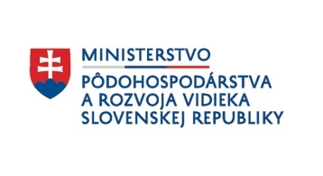 | 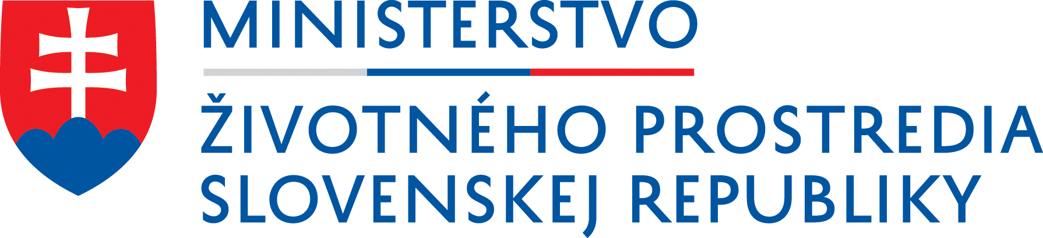  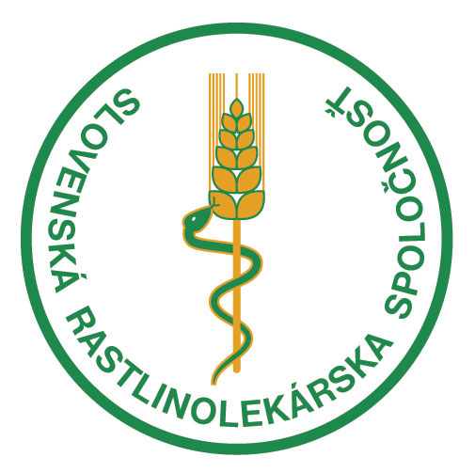 | 
vás pozývajú Na

konferenciu so zahraničnou účasťou

IX. Rastlinolekárske dni
SLOVENSKej rastlinolekárskej spoločnosTi
11. – 12. 10. 2022

O b e ž n í k – pozvánka

Registrujte sa elektronicky na stránke
www.srsweb.sk
Poznámka: Organizátori spustia registráciu 2. septembra.
SLOVENSKÁ rastlinolekárska spoločnosť
člen ZSVTS
Ministertsvo pôdohospodárstva a rozvoja vidieka SR
Ministerstsvo životného prostredia
v spolupráci s
Agroinštitútom Nitra, š. p.
SlovenskOU poľnohospodárskou univerzitou
slovenskou poľnohospodárskou a potravinárskou komorou
Agrárnou komorou Slovenska
ÚSTAVom ekológie lesa SAV
Slovenskou asociáciou ochrany rastlín

Vás pozývajú na konferenciu so zahraničnou účasťou

IX. Rastlinolekárske dnI
Slovenskej rastlinolekárskej spoločnosti

v dňoch 11. – 12.10. 2022 v Nitre
so zameraním na tému

„Kam kráčaš ochrana rastlín“
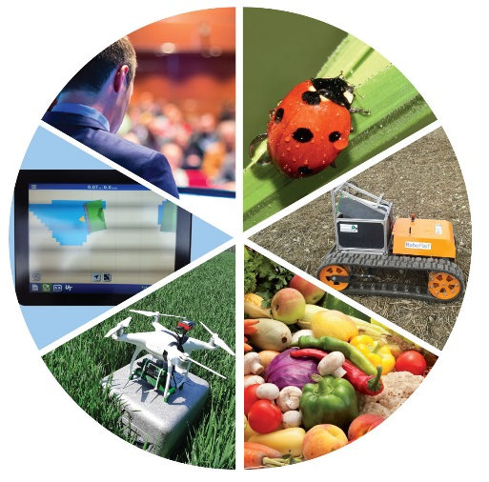
Zameranie IX. rastlinolekárskych dní
IX. SRD sú zamerané na nasledovné oblasti:
- Invázne a katanténne škodce v Európe a na Slovensku;
- Revidovanie smernice “Trvalo udržateľného používania pesticídov”;
- Cirkulárna ekonomika/recyklácia;
- Integrovaná ochrana rastlín;
- Biologická ochrana;
- Precízne technológie/využitie robotov a dronov;
- Nechemická ochrana;
- Ochrana vody, pôdy a životného prostredia;
- Poradenstvo pre POR/ISPOR.

V rámci rastlinolekárskych dní zaznejú stanoviská a názory domácich a zahraničných odborníkov k hlavnej téme, odpovede na aktuálne otázky a problémy. Neoddeliteľnou súčasťou tohtoročných rastlinolekárskych dní je ich ukážková – demonštračná časť, ktorá sa uskutoční na výstavisku Agrokomplex.
Odborní garanti: Ing. Jozef Kotleba (SRS, Nitra)
Ing. Bronislava Škarbová, Ph.D. (MPRV SR)
Ing. Jozef Šimončič, (Ekosystem, Santovka)
Ing. Marian Čeleš (Exata Group, a.s., Dolný Štál)
Ing. Andrej Kunca, PhD. (LOS, B. Štiavnica)
Organizačný výbor: Ing. Jozef Kotleba (SRS)
Mgr. Marek Kobza, PhD (SAV)
Miesto konania:
Kongresové centrum hotela Mikado v Nitre
Program IX. rastlinolekárskych dní :
IX. rastlinolekárske dni sa uskutočnia v Nitre ako medzinárodná konferencia. Prvý deň konania konferencie 11.10.2022 sa bude venovať hlavnej téme IX. rastlinolekárskych dní, ktorou je „Kam kráčaš ochrana rastlín“. Počas celého prvého dňa bude zabezpečené simultánne tlmočenie medzi angličtinou a slovenčinou.
Na druhý deň sa uskutoční na výstavisku Agrokomplex ukážková časť IX. rastlinolekárskych dní. Ukážková časť bude rozdelená na viacero odborných okruhov, ktoré upresníme neskôr.
Počas obidvoch dní vystúpia okrem domácich odborníkov aj hostia z Českej republiky, Holandska, Maďarska a Rakúska. Prítomní si budú môcť niektoré názory neformálne prediskutovať aj pri posteroch.
Súčasťou rastlinolekárskych dní bude aj vydanie zborníka tých príspevkov, ktoré organizátori dostanú do 12. septembra 2022. Vítané sú všetky informácie o praktických a teoretických poznatkoch, ktoré sa dotýkajú hlavnej témy konferencie.
Program rokovania:
11. 10. 2022 |  | 12. 10. 2022
08.00 | Registrácia | 08.30 | Uvedenie ukážkovej časti
09.00 | Otvorenie | 08.45 | Začiatok odborných okruhov
09.10 | Prednášky | 11.45 | Ukončenie okruhov
12.00 | Obed | 12.00 | Občerstvenie
13.00 | Prednášky
15.55 | Diskusia
17.30 | Ukončenie
19.00 | Spoločenský večer
Podmienkou účasti je elektronická registrácia účastníkov.
Organizátori si vyhradzujú právo na zaradenie jednotlivých príspevkov do programu!
Z kapacitných dôvodov počet účastníkov konferencie je limitovaný na 100 osôb.
Ubytovanie: Ubytovanie je potrebné zabezpečiť si individuálne prostredníctvom širokej siete ubytovacích zariadení v meste Nitra (vhodnými zariadeniami sú hotel Mikado, Agroinštitút Nitra, hotel River).
Stravovanie: Stravovanie registrovaných účastníkov zabezpečí organizátor.
Registračný poplatok: Registračný poplatok je 250 EUR/osoba.
Uhradenie registračného poplatku: Registračný poplatok treba uhradiť na účet Slovenskej rastlinolekárskej spoločnosti do 30.9.2022.
Poznámka: Účasť pre hostí, študentov, dôchodcov a pozvaných zástupcov štátnej správy je zdarma!
Bankové spojenie: Tatra banka
Číslo účtu: 2622700369/1100
SWIFT: TATRSKBX
IBAN: SK65 1100 0000 0026 2270 0369
Variabilný symbol: 092022
Poznámka pre prijímateľa: uviezť meno účastníka a názov konferencie: (IX. SRD Nitra 2022 – bez interpunkcie)
Organizačný výbor IX. slovenských rastlinolekárskych dní sa teší na stretnutie širokého okruhu odborníkov ochrany rastlín zvlášť na tých, ktorým záleží na jej ďalšom rozvoji.
Za organizačný výbor
Ing. Jozef Kotleba
predseda spoločnosti

